Temat : W zagrodzie
Data: 21.04.2020r.
- „ W zagrodzie”- rozwiązywanie zagadek
Chodzi po podwórku,
Woła: „Kukuryku”,
On i jego przyjaciele,
Mieszkają w kurniku.
(kogut)

Bawię się w błocie
Krzyczę: „Kwiku, kwiku”.
Mieszkam w chlewiku ....
(świnia)

Często wołam: me, me, me.
Czy ktoś wełnę moją chce?
( owca)

Ciężko pracuję na wsi cały dzień.
Odpoczywam w stajni i nie
jestem leń.
(koń)

Gdaczę sobie: ko, ko, ko,
Na śniadanie dam ci jajko.
(kura)

Zawsze blisko krowy i ogonem
miele, każdy już odgadnie,
bo to przecież...(ciele)

Nad rzeczułką wartką,
kto to drepce z dziatwą?
Żółte nóżki ma.
Gę, gę, gę, gę, ga! ... (gęś)

Tak cichutko chodzi,
że go nikt nie słyszy, i dlatego bardzo
boją się go myszy. ...(kot)

Mieszka w chlewiku
tłuścioszka znana.
Przez ludzi na słoninkę
i mięso chowana. ...(świnia)

Chodzi po podwórku
I grzebie łapami.
Jest to ptak domowy,
Nazwijcie go sami. ... (kura)

Dobre ma zwyczaje
– ludziom mleko daje. ...(krowa)

Bywa siwy, gniady, kary,
Wozi ludzi i ciężary. ... (koń)

Za kości rzucone dziękuje ogonem. ...
(pies)

Po podwórku sobie chodzi
i kurczęta żółte wodzi. ... ( kura)

Mucząc woła gospodynię
Bo to zwierze z tego słynie,
Że gdy muczy to oznacza -
Gospodynię czeka praca.
Mleko wnet do wiadra leci,
By je piły wszystkie dzieci,
Żeby każdy z Was był zdrowy
A to mleko dają ...(krowy)

Żółciutkie kuleczki
Za kura się toczą,
Kryją się pod skrzydła,
Kiedy wroga zoczą. ... (kurczęta)

W każdej wsi jest taki budzik,
który co dzień budzi ludzi.
Budzik chodzi, łapką grzebie.
Choć nie czesze się, ma grzebień. ...(kogut)

Szybko biega, rży i parska.
Na śniadanie - owsa garstka.
Potem w stajni grzecznie stoi.
Czeka, aż go ktoś napoi.
Ty odważnie podejdź doń,
bo to jest po prostu ... (koń)
Żółte, puszyste piórka,
okrągłe, grube brzuszki,
oczka jak dwa paciorki
i płaskie krzywe nóżki. ...(kaczątko)

- Praca z książką
Sześciolatki: karta pracy 45 a i b
Młodsze dzieci: karta pracy 38

- „W zagrodzie”- karty pracy, doskonalenie umiejętności przeliczania i dodawania, utrwalenie znajomości liczebników.

Wpisz wynik dodawania

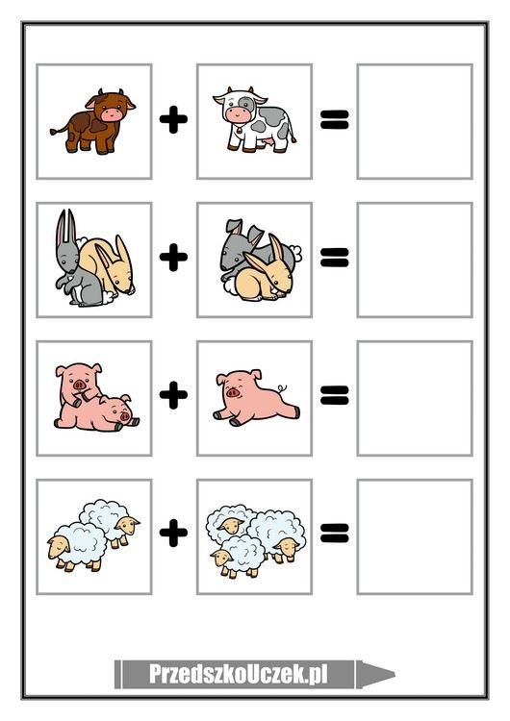

Jaka liczba ukryła się za zwierzątkiem? Uzupełnij tabelkę.

